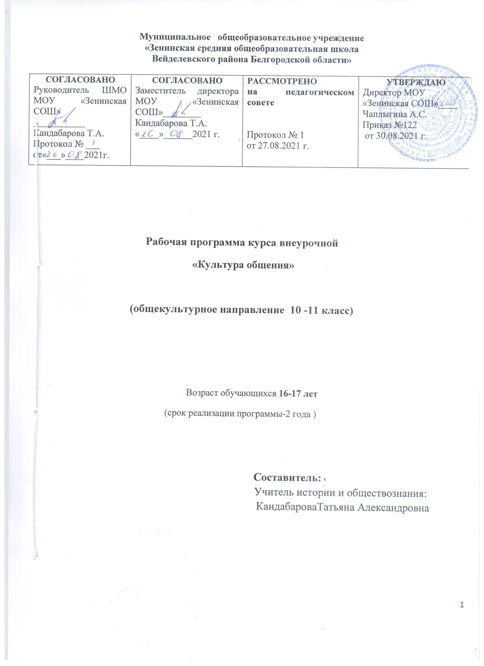

Данная программа реализует цели и задачи Основной образовательной программы среднего общего образования (ООП СОО) МОУ Зенинская сош Вейделевского района Белгородской области. Содержание программы соответствует общекультурному направлению внеурочной деятельности.
Рабочая программа рассчитана на 34 часа (1 час в неделю, 34 учебные недели) в 10 классе и на 34 часа (1 час в неделю, 34 учебные недели) в 11 классе, что соответствует плану внеурочной деятельности школы.

Раздел 1. Планируемые результаты освоения курса внеурочной деятельности

В соответствии с Федеральным государственным стандартом среднего общего образования содержание данного курса определяет достижение личностных и метапредметных результатов освоения основной образовательной программы.

В результате реализации программы будут сформированы УУД.
Личностные результаты
- российская гражданская идентичность, патриотизм, уважение к своему народу, чувства ответственности перед Родиной, гордости за свой край, свою Родину, прошлое и настоящее многонационального народа России, уважение государственных символов (герб, флаг, гимн);
- гражданская позиция как активного и ответственного члена российского общества, осознающего свои конституционные права и обязанности, уважающего закон и
правопорядок, обладающего чувством собственного достоинства, осознанно принимающего традиционные национальные и общечеловеческие гуманистические и демократические ценности;
- готовность к служению Отечеству, его защите;
- сформированность мировоззрения, соответствующего современному уровню развития науки и общественной практики, основанного на диалоге культур, а также различных форм общественного сознания, осознание своего места в поликультурном мире;
- сформированность основ саморазвития и самовоспитания в соответствии с общечеловеческими ценностями и идеалами гражданского общества; готовность и способность к самостоятельной, творческой и ответственной деятельности;
- толерантное сознание и поведение в поликультурном мире, готовность и способность вести диалог с другими людьми, достигать в нем взаимопонимания, находить общие цели и сотрудничать для их достижения, способность противостоять идеологии экстремизма, национализма, ксенофобии, дискриминации по социальным, религиозным, расовым, национальным признакам и другим негативным социальным явлениям;
- навыки сотрудничества со сверстниками, детьми младшего возраста, взрослыми в образовательной, общественно полезной, учебно-исследовательской, проектной и других видах деятельности;
- нравственное сознание и поведение на основе усвоения общечеловеческих ценностей;
- готовность и способность к образованию, в том числе самообразованию, на протяжении всей жизни; сознательное отношение к непрерывному образованию как условию успешной профессиональной и общественной деятельности;
- эстетическое отношение к миру, включая эстетику быта, научного и технического творчества, спорта, общественных отношений;
- принятие и реализацию ценностей здорового и безопасного образа жизни, потребности в физическом самосовершенствовании, занятиях спортивно-оздоровительной деятельностью, неприятие вредных привычек: курения, употребления алкоголя, наркотиков;
- бережное, ответственное и компетентное отношение к физическому и психологическому здоровью, как собственному, так и других людей, умение оказывать первую помощь;
осознанный выбор будущей профессии и возможностей реализации собственных жизненных планов; отношение к профессиональной деятельности как возможности участия в решении личных, общественных, государственных, общенациональных проблем;
- сформированность экологического мышления, понимания влияния социально- экономических процессов на состояние природной и социальной среды; приобретение опыта эколого-направленной деятельности;
- ответственное отношение к созданию семьи на основе осознанного принятия ценностей семейной жизни.

Метапредметные результаты
- умение самостоятельно определять цели деятельности и составлять планы деятельности; самостоятельно осуществлять, контролировать и корректировать деятельность;
использовать все возможные ресурсы для достижения поставленных целей и реализации планов деятельности; выбирать успешные стратегии в различных ситуациях;
- умение продуктивно общаться и взаимодействовать в процессе совместной деятельности, учитывать позиции других участников деятельности, эффективно разрешать конфликты;
- владение навыками познавательной, учебно-исследовательской и проектной деятельности, навыками разрешения проблем; способность и готовность к самостоятельному поиску методов решения практических задач, применению различных методов познания;
- готовность и способность к самостоятельной информационно-познавательной деятельности, владение навыками получения необходимой информации из словарей разных типов, умение ориентироваться в различных источниках информации, критически оценивать и интерпретировать информацию, получаемую из различных источников;
- умение использовать средства информационных и коммуникационных технологий (далее
- ИКТ) в решении когнитивных, коммуникативных и организационных задач с соблюдением требований эргономики, техники безопасности, гигиены, ресурсосбережения, правовых и этических норм, норм информационной безопасности;
- умение определять назначение и функции различных социальных институтов;
- умение самостоятельно оценивать и принимать решения, определяющие стратегию поведения, с учетом гражданских и нравственных ценностей;
- владение языковыми средствами - умение ясно, логично и точно излагать свою точку зрения, использовать адекватные языковые средства;
- владение навыками познавательной рефлексии как осознания совершаемых действий и мыслительных процессов, их результатов и оснований, границ своего знания и незнания, новых познавательных задач и средств их достижения.

Предметные результаты

- сформированность представлений о роли культуры общения в жизни человека, общества, государства;
- способность свободно общаться в различных формах и на разные темы;
- свободное использование словарного запаса;
- сформированность понятий о нормах современного русского литературного языка;
- владение навыками самоанализа и самооценки на основе наблюдений за собственной речью;
- владение знаниями о языковой норме, о нормах речевого поведения в различных сферах и ситуациях общения;
- сформированность умения анализировать единицы различных языковых уровней;
- владение комплексом умений,определяющих уровень языковой и лингвистической компетенции;
- владение формами обработки информации исходного текста.
Изучение курса обучающихся обеспечивает:
-удовлетворение индивидуальных запросов учащихся;
-общеобразовательную, общекультурную составляющую при получении среднего общего образования;
- развитие личности учащихся, их познавательных
интересов, интеллектуальной иценностно-смысловой сферы;
-развитие навыков самообразования и самопроектирования;
-углубление, расширение и систематизацию знаний в выбранной области научного знания или вида деятельности;
-совершенствование имеющегося и приобретение нового опыта
познавательной деятельности, профессионального самоопределения учащихся.
Результаты изучения дополнительных учебных предметов, курсов по выбору учащихся отражают:
- развитие личности учащихся средствами предлагаемого для изучения учебного предмета, курса: развитие общей культуры учащихся, их мировоззрения, ценностно-смысловых установок, развитие познавательных, регулятивных и коммуникативных способностей, готовности и способности к саморазвитию и профессиональному самоопределению;
- овладение систематическими знаниями и приобретение опыта осуществления целесообразной и результативной деятельности;
- развитие способности к непрерывному самообразованию, овладению ключевыми компетентностями, составляющими основу умения: самостоятельному приобретению и интеграции знаний, коммуникации и сотрудничеству, эффективному решению (разрешению) проблем, осознанному использованию информационных и коммуникационных технологий, самоорганизации и саморегуляции;
- обеспечение академической мобильности и (или) возможности поддерживать избранное направление образования;
- обеспечение профессиональной ориентации учащихся.

Раздел 2.Содержание курса внеурочной деятельности

10 класс

Раздел 1. «Диалог-клуб «Кругозория»

- Что такое диалог?
Диалог с учителем. Диалог с партнером. Диалог с группой. Моделирование и проигрывание ситуаций: «Собрание», «Организационная встреча» с помощью метода взаимодействия.

Дискуссия и проблемноеобсуждение
Принцип «Каждый имеет право на свою точку зрения, свое мнение, свое суждение». Основные правила подготовки и проведения дискуссий и проблемных обсуждений. Роль ведущего. Памятка ведущему (практические советы). Упражнения на развитие восприятия чужих точек зрения и уважения своего и чужого мнения: «Потери и прибыли», «Трое слепых и слон», «Школа общения».

Публичное выступление
Практикум по развитию навыков публичного выступления (репетиция выступающего перед зеркалом, видеозапись выступления, просмотр, обсуждение). Критерии оценки публичного выступления. Правила и этика обсуждения публичного выступления. Памятка выступающему (полезные советы). Как знаменитые ораторы готовились к выступлению (примеры из истории).

Обмен информацией и мнениями по различным проблемам, волнующим молодежь
Организация и проведение дискуссий, проблемных обсуждений, деловых и ролевых игр, организация и проведение творческих встреч с интересными людьми. Примерные темы встреч, дискуссий: «Путешествие к успеху и счастью», «Фантазии о цели жизни»,
«Легко ли быть молодым?», «Бизнес и молодёжь или где взять деньги?», «Лидер, кто он?», «Как создать свой имидж», «Искусство говорить комплименты», «Поговорим о хобби», «А если это любовь?», «Отрицательные эмоции и как от них избавиться», «О комплексах», «Проблемы молодежного досуга», «Белая ворона», «В чьих руках твое здоровье?», «Родители как партнеры», «Совершенствуя себя, мы совершенствуем мир», «Проблемы выживания в современных условиях».

Раздел 2. «Лаборатория творческой мысли»
- Знакомство с понятиями «творчество», «творческие способности».
Упражнения «Ассоциирование», «Банк оригинальных идей», «Как преодолеть жизненные трудности», «Сила творческой мысли», «Как найти свое призвание», «Импровизация на тему» и другие.

Развитие творческих способностей.
- Секреты мастерства. Просмотр фильмов, посещение музеев, театров. Обмен информацией и мнениями.
- Итоговое занятие. «Друзья, прекрасен наш союз...».
Раздел 3.Тематическое планирование

10 класс

№ | Название темы | 10 класс  Количество часов 34 час. | 11 класс  Количество часов 34 час.
I. | Диалог-клуб «Кругозория» | 16 | 16
1. | Что такое диалог? | 2 | 2
2. | Дискуссия и проблемное обсуждение. | 2 | 2
3. | Публичное выступление. | 4 | 4
4. | Обмен информацией и мнениями по различным проблемам. | 8 | 8
II. | «Лаборатория творческой мысли» | 18 | 18
1. | Что такое творчество? | 2 | 2
2. | Секреты мастерства. | 15 | 15
3. | Итоговое занятие «Друзья, прекрасен  наш союз…» | 1 | 1

Муниципальное общеобразовательное учреждение
«Зенинская средняя общеобразовательная школа
Вейделевского района Белгородской области»

СОГЛАСОВАНО  Руководитель ШМО МОУ «Зенинская СОШ»  ___________ Кандабарова Т.А.  Протокол № ___  от«___»____2021г. | СОГЛАСОВАНО  Заместитель директора МОУ «Зенинская СОШ»________  Кандабарова Т.А.  «____»______2021 г. | РАССМОТРЕНО  на педагогическом совете  Протокол № 1  от 27.08.2021 г. | УТВЕРЖДАЮ  Директор МОУ «Зенинская СОШ»____  Чаплыгина А.С.  Приказ №122  от 30.08.2021 г.

Приложение к рабочей программе курса внеурочной деятельности
Кружок « Культура общения»
(социальное направление 10 класс)

Первый год обучения
Возраст обучающихся 16-17 лет
(срок реализации программы-2 года )

Составитель:
Учитель истории и обществознания:
Кандабарова Татьяна Александровна
.

2021- 2022учебный год

1.Календарно-тематическое планирование

№ | Название разделов, тем | Количеств о часов | В том числе теоретических | В том числе практических | Дата проведения (плановая) | Дата проведения (фактическая)
Диалог-клуб «Кругозория»
1. | Что такое диалог?  Метод взаимодействия. | 1 | 1
2. | Диалог с учителем. Диалог с партнером. Диалог с группой. Моделирование и проигрывание ситуаций. | 1 | 1
3. | Дискуссия и проблемное обсуждение.  Основные правила и принципы дискуссии и проблемных обсуждений. |  |  | 1
4. | Упражнения на развитие восприятия чужих точек зрения и уважения своего и чужого мнения. |  |  | 1  1
5. | Публичное выступление.  Практикум по развитие навыков публичного выступления. |  |  | 1111
6. | Критерии оценки публичного выступления. |  | 1
7. | Правила и этика обсуждения публичного выступления.Полезные советы. |  |  | 1
8. | Как знаменитые ораторы готовились к выступлению (примеры из истории). |  | 1

9. | Дискуссия и проблемное обсуждение.  Основные правила и принципы дискуссии и проблемных обсуждений. | 1 |  | 1
10 | Упражнения на развитие восприятия чужих точек зрения и уважения своего и чужого мнения. | 1 |  | 1
11 | Публичное выступление.  Практикум по развитие навыков публичного выступления. | 1 |  | 1
12 | Критерии оценки публичного выступления. | 1 | 1
13 | Правила и этика обсуждения публичного выступления.Полезные советы. | 1 | 1
14 | Как знаменитые ораторы готовились к выступлению (примеры из истории). | 1 | 1
15 | Обмен информацией и мнениями по различным проблемам.  Организация и проведение дискуссий. | 1 |  | 1
16 | Дискуссия и проблемное обсуждение темы:  «Белая ворона. Легко ли быть не таким как все?» | 1 |  | 1
17 | Дискуссия и проблемное обсуждение темы:  «А если это любовь?» | 1 |  | 1
18 | Дискуссия и проблемное обсуждение темы:  «Как создать свой имидж?»» | 1 | 1
19 | Дискуссия и проблемное обсуждение темы:  «Фантазии о цели жизни» | 1 | 1
20 | Дискуссия и проблемное обсуждение темы:  «В чьих руках твоё здоровье?»» | 1 | 1
21 | Дискуссия и проблемное обсуждение темы:  «Родители как партнёры» | 1 |  | 1
22 | Дискуссия и проблемное обсуждение темы:  «Совершенствуя себя, мы совершенствуем мир»» | 1 | 1
«Лаборатория творческой мысли»
23 | Что такое творчество?  Знакомство с понятиями «творчество», «творческие способности». | 1 | 1
24 | Развитие творческих способностей. Упражнения на развитие творческих способностей. | 1 | 1
25 | Секреты мастерства.  Организация и проведение дискуссии (выбор творческих площадок) | 1 | 1
26 | «Диалог с кинематографом». Просмотр фильма. Обмен информацией и мнениями. | 2 |  | 1
27 | «Диалог с кинематографом». Просмотр фильма. Обмен информацией и мнениями. |  |  | 1
28 | «Диалог с фотографией». Обмен информацией и мнениями | 1 | 1
29 | «Диалог с живописью».  Обмен информацией и мнениями. | 2 | 1
30 | «Диалог с живописью».  Обмен информацией и мнениями. |  | 1
31 | «Диалог с театром». Обмен информацией и мнениями. | 3 | 1
32 | «Диалог с театром». Обмен информацией и мнениями. |  |  | 1
33 | «Диалог с театром».  Обмен информацией и мнениями. |  |  | 1
34. | Итоговое занятие «Друзья, прекрасен наш союз…!» | 1 |  | 1
Примечание
В связи с тем, что праздничными днями будут (Статья 112 Трудового кодекса Российской Федерации установлены следующие нерабочие праздничные дни в Российской Федерации:
1, 2, 3, 4, 5, 6 и 8 января — Новогодние каникулы;
7 января — Рождество Христово;
23 февраля — День защитника Отечества;
8 марта — Международный женский день;
1 мая — Праздник Весны и Труда;
9 мая — День Победы;
12 июня — День России;
4 ноября — День народного единства.)
Календарно-тематическое планирование составлено в соответствии с годовым календарным учебным графиком на 2021-2022 учебный год.

2.Перечень материально-технического обеспечения:
Компьютер. Видеопроектор. Дидактический и раздаточный материал.
Литература
1.Культурологическое образование: формирование культуры общения и культуры читателя у школьников : Методическое пособие / под ред. Н.В. Калининой, Л.И. Наумовой. – Ульяновск, 2012.
2.Богуславская Н.Е., Купина Н.А. Веселый этикет (учебное пособие по развитию коммуникативных способностей ребенка). – Екатеринбург: “ЛИТУР”, 2012.
3.Этикет. – М.: Рольф, Айрис-пресс, 2013. – (Энциклопедии).
4.Панкеев И. Энциклопедия этикета.- Москва: Россия молодая, 2014.
5.Я познаю мир. Этикет во все времена / сост. А.А. Яковлев. – Москва: АСТ, 2012.
6.Управителева Л.В. Классные часы по нравственному воспитанию в школе. – Ярославль: Академия развития, Владимир: ВКТ, 2012.

